

Общество с ограниченной ответственностью «Ясный»
Номер дома | Год постройки | Общая площадь, м² | Адрес | Дата заключения договора управления | Примечание
 | 2014 | 1491 | НСО, г. Искитим, жилмассив Ясный,1 | 01.09.2014 г. | С застройщиком
 | 2013 | 1385 | НСО, г. Искитим, жилмассив Ясный,2 | 01.09.2014 г. | С собственниками
 | 2014 | 1506 | НСО, г. Искитим, жилмассив Ясный,3 | 01.09.2014 г. | С застройщиком
 | 2013 | 1177 | НСО, г. Искитим, жилмассив Ясный,4 | 01.09.2014 г. | С собственниками
 | 2014 | 1202 | НСО, г. Искитим, жилмассив Ясный,5 | 21.02.2015 г. | С собственниками
 | 2013 | 1197 | НСО, г. Искитим, жилмассив Ясный,6 | 01.09.2014 г. | С собственниками
 | 2014 | 1348 | НСО, г. Искитим, жилмассив Ясный,7 | 15.10.2014 г. | С застройщиком
 | 2014 | 1204 | НСО, г. Искитим, жилмассив Ясный,8 | 28.03.2015 г. | С собственниками
 | 2014 | 1277 | НСО, г. Искитим, жилмассив Ясный,9 | 19.11.2014 г. | С застройщиком
 | 2014 | 1339 | НСО, г. Искитим, жилмассив Ясный,10 | 19.11.2014 г. | С застройщиком
 | 2015 | 904,9 | НСО, г. Искитим, жилмассив Ясный,11 | 19.11.2014 г. | С застройщиком
 | 2014 | 1354 | НСО, г. Искитим, жилмассив Ясный,12 | 19.11.2014 г. | С застройщиком
633208, Новосибирская область г.Искитим, м-он «Южный», дом 55а
ИНН 5446116435, ОГРН 1145476076886
р/счет №40702810601280000080 в ОАО «МДМ БАНК» г. Новосибирска
е-mail: ooojasnii2014@mail.ru

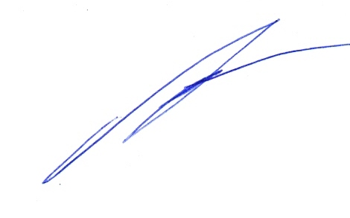

Директор ООО «Ясный» М.Н. Батуков

Общество с ограниченной ответственностью «Ясный»
633208, Новосибирская область г.Искитим, м-он «Южный», дом 55а
ИНН 5446116435, ОГРН 1145476076886
р/счет №40702810601280000080 в ОАО «МДМ БАНК» г. Новосибирска
е-mail: ooojasnii2014@mail.ru
_______________________________________________________________________________

Настоящим сообщаю, что в 2014 году расторжений договоров управления с многоквартирными жилыми домами и ООО «Ясный» не было.

Директор ООО «Ясный» М.Н. Батуков

Общество с ограниченной ответственностью «Ясный»
633208, Новосибирская область г.Искитим, м-он «Южный», дом 55а
ИНН 5446116435, ОГРН 1145476076886
р/счет №40702810601280000080 в ОАО «МДМ БАНК» г. Новосибирска
е-mail: ooojasnii2014@mail.ru
_______________________________________________________________________________

Настоящим сообщаю, что к административной ответственности ООО «Ясный» не привлекалось.

Директор ООО «Ясный» М.Н. Батуков

